Sanek9 писал(а):
а чем тебе профам не нравится
Профом яд очистит все, грязь на заслонке махом разъел респект тебе Санек, щас обороты стабильные, но сука завышенные 800-900 гдето, думаю проблема в тросики автомата, эх надо скорей мт ставить и убирать этот ненужный трос
_________________
TOURER V

Вернуться к началу

Sanek9
  Заголовок сообщения:
  Добавлено: 06 мар 2009, 04:40
Зарегистрирован: 04 фев 2008, 07:19  Сообщения: 1169  Откуда: Хабаровск
  Опытный
  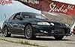
  по идеи так и должно быть, потому что мы ей дыру увеличили вот она и обороты подняла, надо холостые убавить слегка.
  _________________
  я ненавижу их, ну вы знаете про кого Я
Вернуться к началу

HLinS
  Заголовок сообщения:
  Добавлено: 06 мар 2009, 06:58
Зарегистрирован: 08 июн 2007, 08:16  Сообщения: 673  Откуда: ДВФО, Хабаровск
  Постоялец
  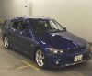
  santil
  достаточно снять клемму и подождать 5-15 минут, потом запустить машину и дать ей прогреться не газуя
  итог - стабильные обороты ХХ
  _________________
  Были:GX81;GX90;GX100;BJFW;JCG11;
  Есть:SXE10 - обыкновенная мечта!
Вернуться к началу

Серёга
  Заголовок сообщения:
  Добавлено: 06 мар 2009, 07:00
Зарегистрирован: 14 мар 2007, 16:43  Сообщения: 380  Откуда: г.Хабаровск
  Стажер
  
  А после профама, пастой Гоя сие железки натереть
  _________________
  ЧАЙЗЕР TOURER V, 100
  ТОЙОТА МАРК Х
Вернуться к началу

HLinS
  Заголовок сообщения:
  Добавлено: 06 мар 2009, 07:02
Зарегистрирован: 08 июн 2007, 08:16  Сообщения: 673  Откуда: ДВФО, Хабаровск
  Постоялец
  Серёга
  чет напоминает... а, вспомнил! сказ про кота и яца =)
  _________________
  Были:GX81;GX90;GX100;BJFW;JCG11;
  Есть:SXE10 - обыкновенная мечта!
Вернуться к началу

santil
  Заголовок сообщения: Re: JZX 110-1JZ-FSE мои проблемы и их решение "OLEGR"
  Добавлено: 06 мар 2009, 08:17
Зарегистрирован: 14 авг 2007, 05:44  Сообщения: 683  Откуда: Хабаровск
  Постоялец
  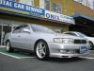
  HLinS писал(а):
  santil
  достаточно снять клемму и подождать 5-15 минут, потом запустить машину и дать ей прогреться не газуя
  итог - стабильные обороты ХХ
  Было проделано сразуже после чистки
  santil писал(а):
  по идеи так и должно быть, потому что мы ей дыру увеличили вот она и обороты подняла, надо холостые убавить слегка.
  Так болтик вроде на миним выкручен
  _________________
  TOURER V
Вернуться к началу

Sanek9
  Заголовок сообщения:
  Добавлено: 06 мар 2009, 09:13
Зарегистрирован: 04 фев 2008, 07:19  Сообщения: 1169  Откуда: Хабаровск
  Опытный
  нет не на минимум, еще есть там ход, поправим не переживай, вай вай вай
  _________________
  я ненавижу их, ну вы знаете про кого Я
Вернуться к началу

OlegR
  Заголовок сообщения: Re:
  Добавлено: 06 мар 2009, 10:25
Зарегистрирован: 05 ноя 2008, 06:57  Сообщения: 230  Откуда: Хабаровск
  Освоившийся
  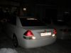
  scorpions666 писал(а):
  OlegR
  выписка из правил форума
  2.4. Выделение слов красным цветом, как и использование капслока, запрещено. Пользователю выносится предупреждение.
  Я не пойму что это за надписи в мою сторону, я так понимаю это шутка... А то я аж растроился немного ...
  _________________
  MARK II 1JZ-FSE(D-4)2004-есть
  MARK X - будет !!!
Вернуться к началу

OlegR
  Заголовок сообщения:
  Добавлено: 06 мар 2009, 10:31
Зарегистрирован: 05 ноя 2008, 06:57  Сообщения: 230  Откуда: Хабаровск
  Освоившийся
  Вот процесс замены.
  Немного не подробно.
  Двигатель у меня просто супер, так сказали в сервисе.
  У меня остались 2 ролика и ремень с натежителем, всё Бу нов нормальном состоянии, может ещё 20 000 км ходить. Кому надо срочно звоните.
  Вложения:
  Комментарий к файлу: Сняли радиатор ... всё легко. И верхнюю крышку
  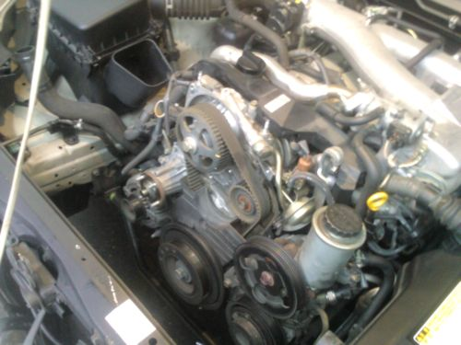
  Фото-0002z.jpg [ 40.96 Кб | Просмотров: 47 ]
  Комментарий к файлу: Сняли шкиф а коленвала, нужен съемник. без него не снять.
  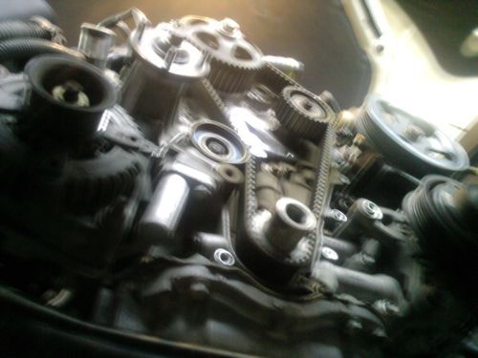
  Фото-0004z.jpg [ 33.78 Кб | Просмотров: 46 ]
  Комментарий к файлу: Накрутили на коленвал специальную гайку и выставили все метки.
  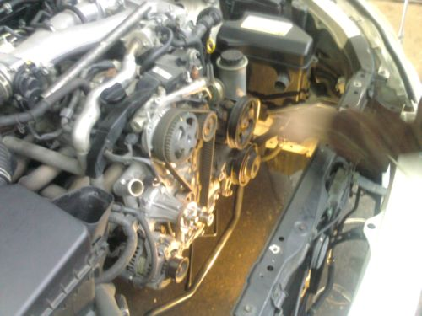
  Фото-0006z.jpg [ 40.9 Кб | Просмотров: 46 ]
  _________________
  MARK II 1JZ-FSE(D-4)2004-есть
  MARK X - будет !!!
Вернуться к началу

OlegR
  Заголовок сообщения:
  Добавлено: 06 мар 2009, 10:33
Зарегистрирован: 05 ноя 2008, 06:57  Сообщения: 230  Откуда: Хабаровск
  Освоившийся
  Продолжение
  Вложения:
  Комментарий к файлу: Сняли натежитель.
  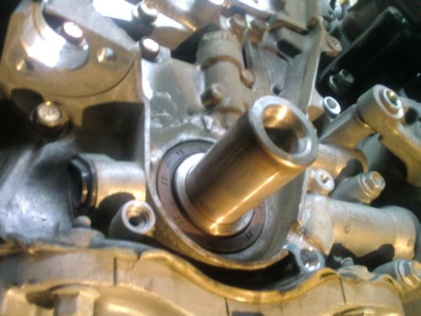
  Фото-0007z.jpg [ 38.46 Кб | Просмотров: 46 ]
  Комментарий к файлу: вот место где натежитель
  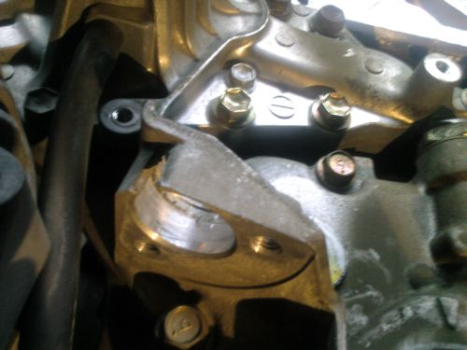
  Фото-0008z.jpg [ 33.33 Кб | Просмотров: 47 ]
  Комментарий к файлу: Всё, теперь необходимо снимать сальники.
  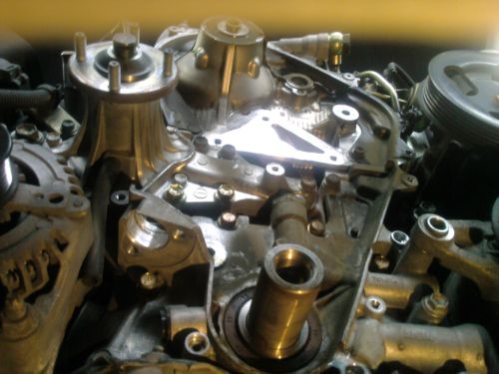
  Фото-0010z.jpg [ 41.1 Кб | Просмотров: 47 ]
  _________________
  MARK II 1JZ-FSE(D-4)2004-есть
  MARK X - будет !!!
Вернуться к началу

OlegR
  Заголовок сообщения:
  Добавлено: 06 мар 2009, 10:35
Зарегистрирован: 05 ноя 2008, 06:57  Сообщения: 230  Откуда: Хабаровск
  Освоившийся
  Сальники снялись легко , масло не побежало. К сожелению не заснял процесс. Потом вставили новые сальники и преступили к ремню.
  _________________
  MARK II 1JZ-FSE(D-4)2004-есть
  MARK X - будет !!!
Вернуться к началу

OlegR
  Заголовок сообщения:
  Добавлено: 06 мар 2009, 10:39
Зарегистрирован: 05 ноя 2008, 06:57  Сообщения: 230  Откуда: Хабаровск
  Освоившийся
  Продолжаем
  Вложения:
  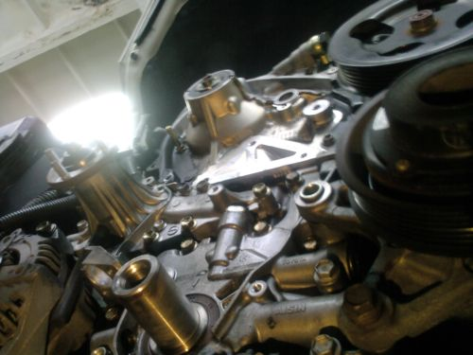
  Фото-0011z.jpg [ 37.3 Кб | Просмотров: 46 ]
  Комментарий к файлу: Прикрутили ролик натежной и обводной. На натежном ролике нужен шестигранник.
  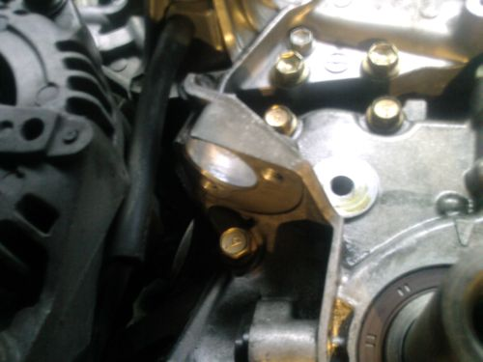
  Фото-0012z.jpg [ 31.02 Кб | Просмотров: 46 ]
  Комментарий к файлу: Отели ремень
  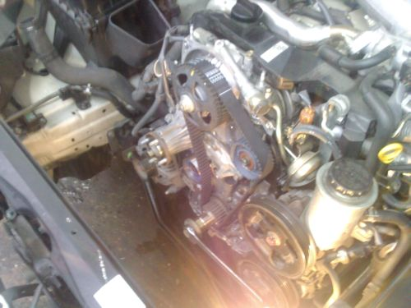
  Фото-0013z.jpg [ 39.7 Кб | Просмотров: 47 ]
  Комментарий к файлу: Провернули полностью коленвал на 180 гр. проверили метки
  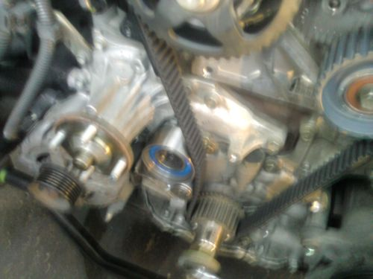
  Фото-0014z.jpg [ 32.95 Кб | Просмотров: 45 ]
  Комментарий к файлу: Протянули ролики
  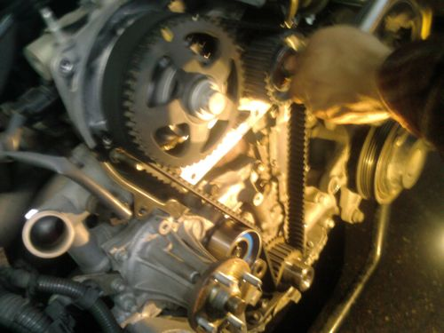
  Фото-0015z.jpg [ 39.85 Кб | Просмотров: 46 ]
  _________________
  MARK II 1JZ-FSE(D-4)2004-есть
  MARK X - будет !!!
Вернуться к началу

OlegR
  Заголовок сообщения:
  Добавлено: 06 мар 2009, 10:48
Зарегистрирован: 05 ноя 2008, 06:57  Сообщения: 230  Откуда: Хабаровск
  Освоившийся
  Продолжаем
  Вложения:
  Комментарий к файлу: Одели ремень все протянули
  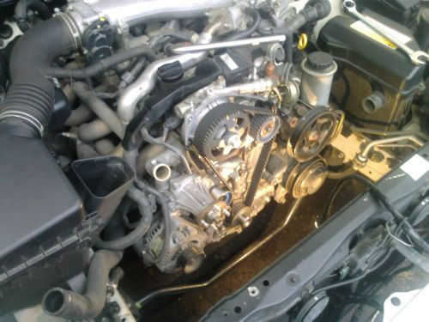
  Фото-0016z.jpg [ 46.26 Кб | Просмотров: 47 ]
  Комментарий к файлу: поставили нижнюю крышку
  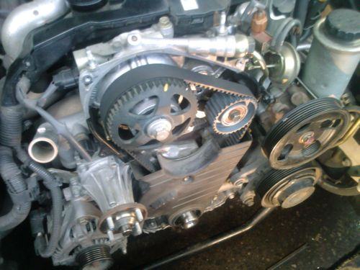
  Фото-0017z.jpg [ 45.47 Кб | Просмотров: 47 ]
  Комментарий к файлу: поставили натежитель ремня
  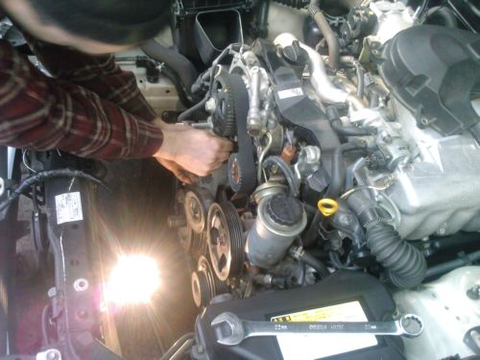
  Фото-0018z.jpg [ 43.01 Кб | Просмотров: 45 ]
  Комментарий к файлу: прикрутили натежитель ремня
  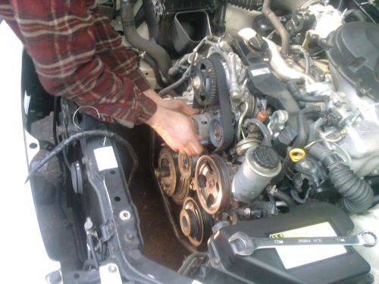
  Фото-0019z.jpg [ 43.32 Кб | Просмотров: 45 ]
  Комментарий к файлу: Одели шкиф на коленвал
  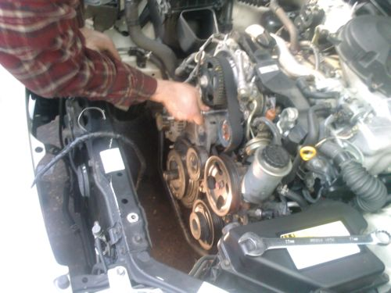
  Фото-0020z.jpg [ 40.93 Кб | Просмотров: 46 ]
  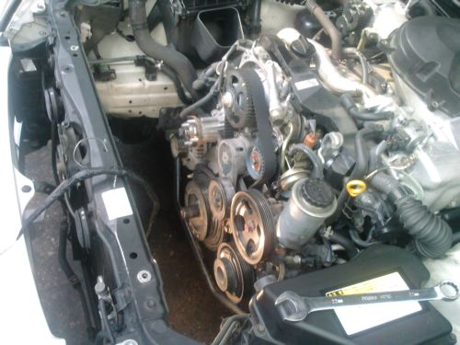
  Фото-0021z.jpg [ 45.81 Кб | Просмотров: 45 ]
  Комментарий к файлу: прикрутили вентилятор
  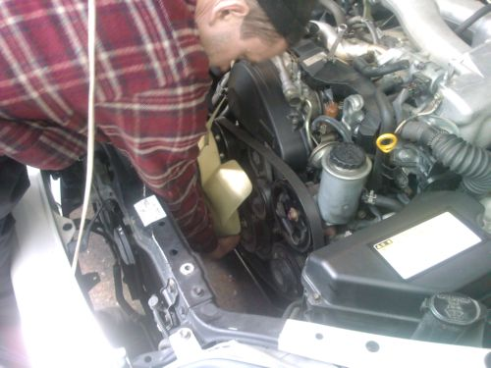
  Фото-0022z.jpg [ 39.57 Кб | Просмотров: 45 ]
  Комментарий к файлу: отогнули натежитель и одели ремень
  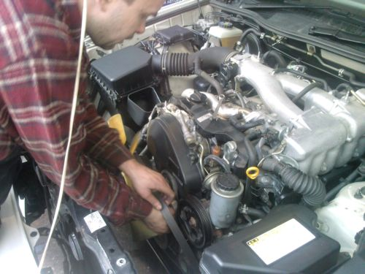
  Фото-0023z.jpg [ 45.04 Кб | Просмотров: 46 ]
  Комментарий к файлу: Всё
  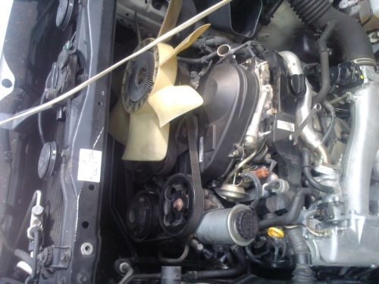
  Фото-0024z.jpg [ 42.92 Кб | Просмотров: 47 ]
  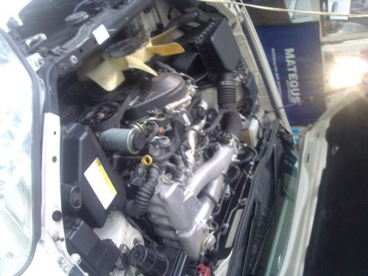
  Фото-0025z.jpg [ 40.45 Кб | Просмотров: 44 ]
  _________________
  MARK II 1JZ-FSE(D-4)2004-есть
  MARK X - будет !!!
Вернуться к началу

OlegR
  Заголовок сообщения:
  Добавлено: 06 мар 2009, 10:50
Зарегистрирован: 05 ноя 2008, 06:57  Сообщения: 230  Откуда: Хабаровск
  Освоившийся
  Установили радиатор , залил антифриз... и все мможно ехать.
  Прошу Вас меня сильно не ругать что не виден процес подробный.
  Я первый фотоотчёт делал.
  Теперь могу сам проводить данный ремонт.
  Всё очень просто самое главное не торопиться и всё внимательно делать.
  _________________
  MARK II 1JZ-FSE(D-4)2004-есть
  MARK X - будет !!!
Вернуться к началу

  OlegR
  Заголовок сообщения:
  Добавлено: 06 мар 2009, 10:51
Зарегистрирован: 05 ноя 2008, 06:57  Сообщения: 230  Откуда: Хабаровск
  Освоившийся
  УРА можно теперь 100 000 км ездить и не париться... Теперь буду ходовкой заниматься и впуск надо почистить.
  _________________
  MARK II 1JZ-FSE(D-4)2004-есть
  MARK X - будет !!!

